VST System Link — организация работы студийных компьютеров в сети
Cubase SX поддерживает межплатформенную технологию VST System Link, предназначенную для объединения вычислительных ресурсов двух и более компьютеров. Задействованные в проекте компьютеры могут принадлежать как к платформе PC, так и к платформе Apple Macintosh. Главное, чтобы на этих компьютерах были установлены программные продукты, поддерживающие технологию VST System Link. На наш взгляд, данная технология, безусловно, заслуживает особого внимания. Однако она не позволяет повысить вычислительную мощность виртуальной студии без заметных финансовых затрат по нескольким причинам.
Причина 1. При организации такой компьютерной сети в качестве информационной среды могут использоваться только цифровые интерфейсы для передачи звука: S/PDIF, ADAT, TDIF или AES. Соответственно, на каждом из компьютеров в сети VST System Link должна присутствовать профессиональная звуковая карта или адаптер с цифровым интерфейсом (желательно многоканальным) и поддержкой ASIO.
Причина 2. Вам придется приобрести столько экземпляров программного обеспечения, поддерживающего технологию VST System Link, сколько компьютеров будет задействовано в сети. Допустим, на одном из компьютеров сети установлен Cubase SX. Для каждого следующего компьютера нужно дополнительно приобрести по экземпляру или Cubase SX, или другого продукта фирмы Steinberg, поддерживающего VST System Link. Видимо, разработчики понимают, что такое решение является слишком дорогим, и поэтому выпустили продукт под названием V-Stack, который по своей сути является стеком для подключения VST-плагинов (включая VSTi) и DX-плагинов. На одном компьютере сети VST System Link вы устанавливаете Cubase SX, а на остальных — по экземпляру V-Stack. В результате вычислительная мощность системы возрастает, a V-Stack стоит гораздо дешевле Cubase SX.
Причина 3. Накопление задержки. Существует задержка (latency) между поступлением команды виртуальному устройству (например, VSTi) и моментом ее фактического исполнения. Время задержки зависит от параметров аудиоинтерфейса (см. раздел 2.5), которые устанавливаются в соответствии с возможностями драйверов звуковой карты и вычислительной мощностью системы. При использовании VST System Link общая задержка виртуальной студии будет складываться из задержек, возникающих в аудиоинтерфейсах компьютеров, объединенных в сеть. Чем больше компьютеров в сети, тем больше задержка.
Поделимся своими мыслями на счет того, какой бы мы (пользователи Cubase SX) хотели видеть VST System Link. За счет применения "традиционных" для локальных вычислительных сетей (LAN) технологий (например, Fast Ethernet или Gigabit Ethernet) можно повысить пропускную способность каналов для обмена звуковыми данными и командной информацией, а также снизить стоимость сетевого оборудования. Продукт, аналогичный V-Stack, мог бы входить в комплект Cubase SX. Данное приложение могло бы функционировать по принципу плагина: принимать командную и звуковую информацию и возвращать звуковые данные в буфер приложения-хоста. Уже из буфера звуковые данные могли бы воспроизводиться на заданный выходной аудиопорт приложения-хоста. При таком подходе задержка в виртуальной студии не носила бы аддитивного характера. А возможность масштабирования мощности виртуальной студии с минимальными (для пользователя) затратами была бы действительно революционным шагом в развитии музыкального программного обеспечения. Мечтать не вредно, а пока что студия на базе VST System Link no своей стоимости сопоставима со студией, в которой применяются аппаратные синтезаторы и процессоры эффектов. Тогда зачем покупать дополнительно компьютер, профессиональную звуковую карту и программное обеспечение, если за эти деньги можно приобрести аппаратный синтезатор категории Hi-End и подключить его к имеющемуся компьютеру через цифровой интерфейс? Поэтому применять VST System Link имеет смысл в том случае, если в студии уже имеется несколько компьютеров с установленным программным обеспечением, поддерживающим VST System Link.
При использовании VST System Link следует помнить о том, что ваш проект является распределенным — состоит из нескольких проектов, размешенных на разных компьютерах. Файлы проектов могут иметь различный формат, но являются частью общего проекта. Поэтому следует заботиться о резервировании всех файлов, задействованных в едином проекте на разных компьютерах. Проекты, размещенные на разных компьютерах, должны иметь одинаковый формат представления звуковых данных и одинаковый темп.
Вам предстоит много перемещаться между компьютерами, объединенными посредством VST System Link. Чтобы не метаться от одного компьютера к другому, целесообразно использовать специальное устройство-коммутатор — KVM switch, позволяющее использовать один монитор, одну клавиатуру и мышь для управления несколькими компьютерами. Такие коммутаторы выпускаются фирмами: American Power Conversion Corp. (http://www.apc.com), Raritan Computer, Inc (http://www.raritan.com), D-Link Systems, Inc. (http://www.d-link.com) и многими другими. Одновременно вы можете работать только с одним компьютером. Выбор текущего компьютера осуществляется нажатием кнопки на KVM switch.
Давайте рассмотрим случай, когда в студии имеется два компьютера, оснащенных звуковыми картами с цифровым интерфейсом (например, S/PDIF). На обоих компьютерах установлен продукт Cubase SX. Объединим эти компьютеры в сеть с помощью VST System Link.
С помощью соответствующего кабеля цифровой выход первого компьютера (S/PDIF Out) соединим с цифровым входом другого компьютера (S/PDIF In). И, наоборот, цифровой выход второго компьютера соединим с цифровым входом первого компьютера. Микшеры звуковых карт должны быть настроены таким образом, чтобы сигнал с цифрового входа не транслировался на цифровой выход.
Для передачи служебной информации в VST System Link по умолчанию используются младшие биты слов звуковых данных. Например, если интерфейс S/PDIFF является 24-битным, то для передачи звуковых данных будет использоваться только 23 бита. Один бит будет задействован для служебных целей (передача управляющей информации, MIDI, временного кода и т. д.). Потеря одного бита при исходном 24-битном разрешении — это не страшно и практически не заметно на слух. Другое дело, если интерфейс 16-битный. Вспомните, как сильно отличается качество 8-битного звука от 16-битного. А 16-битный звук от 24-битного сможет отличить уже далеко не каждый. Поэтому потеря одного бита при исходном 16-битном разрешении существенна. Разрешение в 15 бит — это уже маловато.
Необходимым условием для нормального функционирования VST System Link является установление устойчивой двухсторонней связи между компьютерами. То есть на этапе установления связи можно забыть о существовании VST System Link и воспринимать компьютеры как некие цифровые устройства, которые следует корректно соединить друг с другом через цифровой интерфейс. Все процедуры, описанные ниже, следует проделать на обоих компьютерах.
Командой главного меню Devices > VST Inputs (<F5>) откройте окно конфигурирования входных аудиопортов виртуальной студии (см. разд. 2.6). Включите порт, соответствующий интерфейсу S/PDIF In (рис. 15.1).
Командой VST Outputs (<F4>) откройте окно конфигурирования выходных аудиопортов (см. разд. 2.6). Включите порт, соответствующий интерфейсу S/PDIF Out (рис. 15.2).
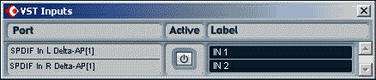
Рис. 15.1.Окно VST Inputs, задействованы порты S/PDIF In
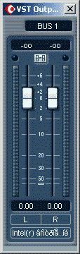
Рис. 15.2. Окно VST Outputs, задействована ниша, соответствующая портам S/PDIF Out
Командой главного меню Devices > Device Setup... откройте окно Device Setup, в списке Devices данного окна выберите секцию VST Multitrack, вкладку Setup (рис. 15.3).
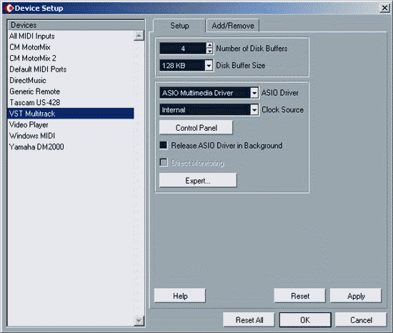
Рис. 15.3. Окно Device Setup, секция VST Multitrack, вкладка Setup
Один из компьютеров должен являться источником синхросигнала, а другой должен использовать этот сигнал для синхронизации с первым. В списке Clock Source выбирается источник синхронизации:
- Internal — внутренний (от генератора звуковой карты);
- External — внешний (от синхросигнала, получаемого через цифровой порт);
- See Control Panel — в зависимости от настроек панели управления звуковой картой.
Если в списке Clock Source доступен элемент See Control Panel, то следует воспользоваться кнопкой Control Panel, чтобы вызвать панель управления звуковой карты.
На рис. 15.4, а показана вкладка Hardware Settings панели управления звуковой картой M-Audio Audiophile 2496. В данном случае в группе Master Clock выбрана опция Internal Xtal, что означает использование внутреннего тактового генератора. Этот компьютер будет являться источником сигналов синхронизации. На другом компьютере на аналогичной панели следует выбрать опцию S/PDIF In (15.4, б), что означает синхронизацию по сигналу, поступающему через порт S/PDIF In. Под опцией S/PDIF In расположено информационное поле. Если в нем отображается Locked, это значит, что синхронизация аудиоинтерфейсов звуковых карт достигнута.
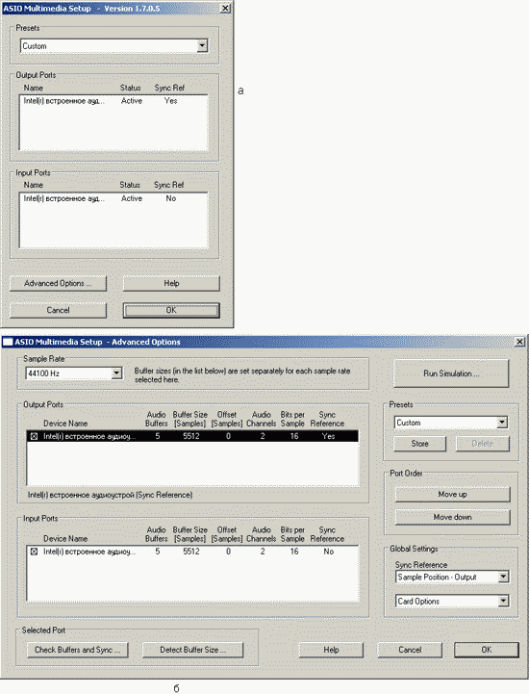
Рис. 15.4. Панель управления звуковой картой M-Audio Audiophiie 2496
Имеет смысл провести тест: воспроизводить в цикле сэмпл на одном компьютере и добиваться того, чтобы соответствующий сигнал попадал на другой компьютер и наоборот.
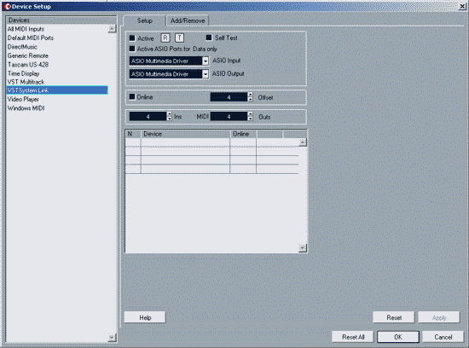
Рис. 15.5. Окно Device Setup, секция VST System Link
Теперь опять вернемся к вкладке Setup секции VST System Link окна Device Setup, но на этот раз в списке Devices выберем VST System Link (рис. 15.5).
В списке ASIO Input следует выбрать входной порт, соответствующий цифровому интерфейсу, с помощью которого связаны компьютеры. В списке ASIO Out выберите выходной порт цифрового интерфейса, задействованного под VST System Link.
Включите опцию Active, активирующую VST System Link. Если все в порядке, то в нижней части окна отобразится перечень компьютеров, готовых к совместной работе. В терминологии Cubase SX они называются устройствами (Device). Название конкретного устройства в сети формируется из сокращенного названия операционной системы (например, Win) и названия продукта, поддерживающего VST System Link. При желании имена устройств в сети можно изменить.
Теперь можно включить опцию Online — работа в режиме VST System Link. Эту же процедуру следует проделать и на другом компьютере. При обмене данными между компьютерами будут мигать индикаторы R (Receive — прием) и Т (Transmit — передача).
Первое, что бросается в глаза, — в режиме VST System Link будут синхронизированы транспорты приложений. Оба проекта будут воспроизводиться синхронно. Если вы заглянете в окно Synchronization Setup (см. разд. 2.9), то увидите, что в группе Time Code Source будет автоматически выбрана опция VST System Link.
Вы можете разместить часть аудиотреков общего проекта на одном компьютере, а часть на другом. В редких случаях за счет особенностей оборудования может проявиться смещение аудиоматериала на разных компьютерах: треки одного компьютера воспроизводятся чуть раньше или чуть позже, чем на другом. В этом случае полной синхронизации можно добиться настройкой параметра Offset.
Вы можете разместить часть VSTi общего проекта на одном компьютере, а часть на другом. Управлять ими можно с любого из компьютеров. Рассмотрим самую сложную ситуацию, когда MIDI-трек располагается на одном компьютере, а управляемый им VSTi — на другом. Виртуальные MIDI-порты для связи компьютеров организуются в рамках VST System Link. В полях Ins и Outs группы MIDI (см. рис. 15.5) следует задать нужное для вас количество виртуальных MIDI-портов (не более 16). На управляющем MIDI-треке одного компьютера в качестве выходного порта выберите любой свободный порт VST System Link. Эти порты так и называются System Link 1, System Link 2 и т. д. Что значит "свободный" порт? Учет того, какие виртуальные MIDI-порты System Link используются, а какие нет, вы должны вести самостоятельно.
На другом компьютере подключите к проекту нужный VSTi, создайте MIDI-трек и настройте его на работу с этим VSTi. В качестве входного MIDI-порта выберите System Link с тем же номером, который был выбран на первом компьютере в качестве выходного порта управляющего MIDI-трека. Что теперь будет происходить? MIDI-данные, воспроизводимые с управляющего MIDI-трека, размещенного на первом компьютере, будут передаваться на входной порт MIDI-трека, размещенного на втором компьютере. При условии, что включен режим MIDI Thru и режим мониторинга (а по умолчанию эти режимы включены), MIDI-данные со входного порта MIDI-трека на втором компьютере будут транслироваться на его выходной порт, в качестве которого выбран VSTi. В результате получится, что VSTi, подключенный к проекту на втором компьютере, будет управляться MIDI-треком с первого компьютера. О MIDI Thru, режиме мониторинга и о подключении VSTi мы рассказали в разд. 4.1.1, 4.1.2, 4.1.3.
Вы уже, вероятно, поняли, что технология VST System Link используется для синхронизации транспортов проектов, размещенных на разных компьютерах, синхронизации звуковых потоков и обмена MIDI-данными между приложениями, поддерживающими данную технологию. Возникают вопросы: как распределить нагрузку, связанную с использованием VST-и DirectX-плагинов для обработки аудиотреков и VSTi, как осуществлять сведение проектов, разнесенных по разным компьютерам?
Как мы уже говорили, вы можете разнести аудиотреки и VSTi по разным компьютерам. Ничто не мешает использовать плагины для их обработки. Если аудиотрек находится на одном компьютере, то и плагин для его обработки следует подключать на этом же компьютере. Если вы хотите разместить аудиотрек на одном компьютере, а плагин для его обработки на другом — ситуация резко усложняется. Сигнал с аудиотрека или VSTi, размещенного на одном компьютере, следует передавать на другой компьютер посредством цифрового интерфейса (например, S/PDIF), транслировать через "фиктивный" аудиотрек (не содержащий звуковых данных), созданный на втором компьютере в режиме ASIO Direct Monitoring (см. разд. 2.7). К этому аудио-треку и следует подключать эффекты последовательного действия или делать с него посылы на эффекты параллельного действия. Аналогичным образом можно осуществлять сведение треков, размещенных на разных компьютерах, средствами одного из этих компьютеров. Это неудобно хотя бы потому, что для каждого трека или группы треков нужно иметь по независимому порту цифрового интерфейса.
Для домашней студии с ограниченным бюджетом мы предлагаем следующее решение проблемы сведения. Есть два компьютера, условно назовем их А и В. Нагрузка между этими компьютерами распределяется или равномерно, или по принципу — на одном компьютере только аудиотреки и плагины для их обработки, на другом компьютере только MIDI-треки, VSTi и плагины для их обработки. Сведение осуществляется поэтапно — сначала сводятся тре-ки/VSTi, размещенные на одном компьютере, потом — на другом компьютере. Контрольные мониторы подключены к компьютеру А. Для всех треков/VSTi компьютера В в качестве выходного порта выбирается шина, соответствующая цифровому интерфейсу, по которому данные из компьютера В передаются в компьютер А. Для этого можно использовать тот же интерфейс, который задействован для организации System Link. Естественно, разрешающая способность звуковых данных будет уже на один бит меньше. Таким образом, воспроизведение проекта компьютера В будет осуществляться на контрольные мониторы, подключенные к компьютеру А.
Есть определенная выгода от использования внешнего аппаратного микшера. Вы подключаете линейные выходы звуковых карт обоих компьютеров к аппаратному микшеру, к нему же подключаются контрольные мониторы. Тогда цифровой интерфейс между компьютерами можно задействовать исключительно для обмена управляющей данными, передаваемыми по протоколу System Link. Для этого следует включить опцию Active ASIO Ports for Data only (рис. 5.15). Передача аудиоданных через порты, задействованные под System Link, станет невозможной, зато для данных System Link будет отведена вся пропускная способность цифрового интерфейса. Это позволит избежать сбоев при передаче MIDI-данных и сигналов синхронизации.
Если вы собираетесь работать в формате 5.1, то задача усложняется. Вам потребуется или внешний микшер, поддерживающий данный формат, или многоканальные звуковые карты с количеством каналов цифрового интерфейса не менее 6.
Как вы уже поняли, все компьютеры в сети System Link на уровне приложений являются равноправными. Среди них нет ни ведомых, ни ведущих. В принципе, вы можете объединить в сеть System Link сколько угодно компьютеров. Архитектуру такой сети можно назвать кольцом: выход первого компьютера соединяется со входом второго, выход второго — со входом третьего и т. д., выход последнего — со входом первого. Все компьютеры в таком кольце будут синхронизированы и объединены в нечто целое. Вы можете использовать один из компьютеров для сведения. В этом случае все дополнительные выходы всех остальных компьютеров должны соединяться со входами этого компьютера-микшера. А вообще вы можете как угодно коммутировать дополнительные входы и выходы компьютеров между собою. Внешний аппаратный микшер также не будет лишним.
Единственная неприятность — сети типа кольца в принципе очень уязвимы. Если выйдет из строя хотя бы один компьютер, или собьются его настройки, то "рухнет" (down) вся сеть. В этом случае может оказаться полезной опция Self Test (рис. 15.5). Соединяете цифровой выход тестируемого компьютера с цифровом входом этого же компьютера и включаете Self Test. Если тестирование прошло удачно, значит, данный компьютер не является источником проблемы. Не стоит также забывать, что проблемы могут создавать не только пользователи, программы и компьютеры, но и соединительные кабели. Кабели — это как раз то, на чем не стоит экономить.

